GRUPO DE TRABAJO: IMPRESIÓN 3D Y APLICACIONES
PIEZA EN DOS COLORES:
Proceso de impresión:
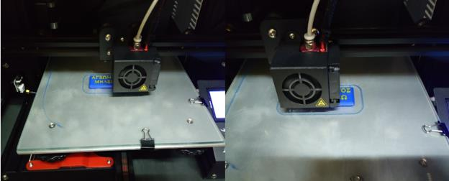
Resultado final: cara superior e inferior
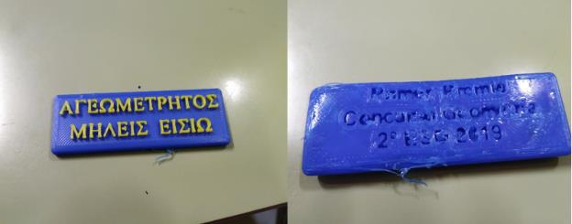
PENTAGRAMA:
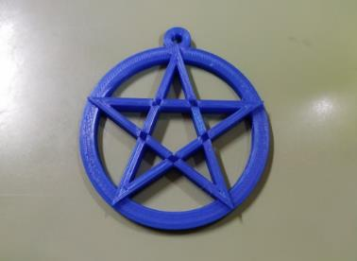

Nº PI. ESPIRAL ÁUREA:
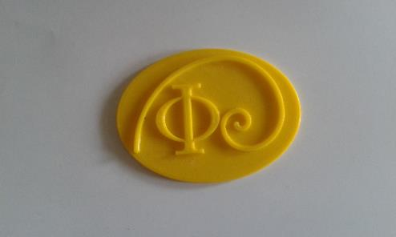
TETRAKIS. OJO DE HORUS: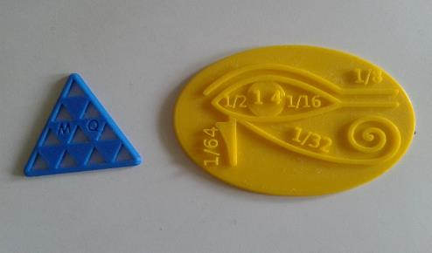
RECTÁNGULOS ÁUREOS:
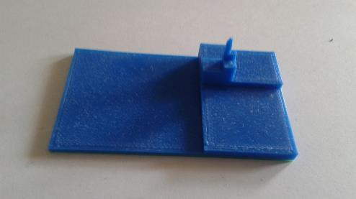
PUZZLE DE PITLAGORAS:
